Лекция № 11 СХЕМА КРОВЕТВОРЕНИЯ

Согласно современной теории гемопоэза, все клетки крови происходят от одной родоначальной клетки, которая путем последовательных направленных изменений превращается в зрелые эритроциты, лейкоциты и тромбоциты.
По степени зрелости форменные элементы крови делятся на 6 классов. Самыми молодыми являются клетки I-IV классов, которые называются клетки-предшественники. К V классу относятся созревающие клетки и к VI классу – зрелые клетки крови.
I класс представлен стволовыми полипотентными клетками-предшественниками (poly-много, potentia – способность), из которых развиваются все клетки крови. Стволовые клетки способны и к делению, и к длительному самостоятельному существованию. В состоянии деления находится около 20% стволовых клеток; остальные пребывают в покое и в случае необходимости начинают делиться.
II класс. При делении стволовых клеток образуются клетки II класса, которые могут быть двух видов:
- предшетвенники лимфопоэза
- предшественники миелопоэза.
Из предшественников лимфопоэза в дальнейшем образуются Т- и В-лимфоциты и плазмоциты, а из предшественника миелопоэза – все остальные клетки крови.
Клетки II класса являются ограниченно полипотентными, так как могут дать начало только лимфопоэзу или только миелопоэзу.
III класс. В ходе дальнейшего деления клетки II класса дают так называемые унипотентные клетки-предшественники (unita-единство), каждая из которых является родоначальником определенного ряда клеток. К клеткам III класса относятся:
- предшественник В-лимфоцитов
- предшественник Т-лимфоцитов
- предшественник гранулоцитов и моноцитов – КОЕ-ГМ (колониеобразующая единица гранулоцитов и моноцитов)
- предшественник эритроцитов – КОЕ-Э (колониеобразующая единица эритроцитов)
- предшественник тромбоцитов – КОЕ-МГЦ (колониеобразующая единица мегакариоцитов)
IV класс представлен бластными клетками (лат. blastos – зародыш). Различают 7 разновидностей бластных клеток: Т-лимфобласт, В-лимфобласт, плазмобласт (В-иммунобласт), монобласт, миелобласт, эритробласт, мегакариобласт.
V класс составляют созревающие клетки с общим для всех названием «цит». Разные клетки V класса проделывают неодинаковое число делений. Так, лимфоциты и моноциты образуются из соответствующих «бластов», проходя всего одну промежуточную стадию: соответственно пролимфоцита и промоноцита (лат. pro – перед).
Кровяные пластинки – тромбоциты образуются из мегакариобластов через два промежуточных звена: промегакариоцита и мегакариоцита.
Гранулоциты имеют четыре стадии созревающих клеток:
- промиелоциты (нейтрофильный, эозинофильный, базофильный)
- миелоциты (нейтрофильный, эозинофильный, базофильный)
- метамиелоциты (нейтрофильный, эозинофильный, базофильный) – от лат. meta - после
- палочкоядерные гранулоциты (нейтрофил, эозинофил, базофил).
Еще большее количество ступеней созревания «бластов» имеют эритроциты. Это последовательно:
- пронормоцит
- нормоцит базофильный
- нормоцит полихроматофильный
- нормоцит оксифильный
- ретикулоцит.
Деление нормоцитов проводится в соответствии с их окраской, то есть степенью насыщенности гемоглобином.
Особый путь образования имеют плазмоциты. Они образуются в периферических органах кроветворения (лимфоцитах, селезенке) из зрелых лимфоцитов. Под влиянием чужеродных белков В-лимфоциты превращаются сначала в плазмобласты, а затем – в проплазмоциты и плазмоциты, продуцирующие антитела и обеспечивающие гуморальный иммунитет. Однако в норме в периферической крови плазмоциты (плазматические клетки) не обнаруживаются, а содержатся только в тканях.
VI класс - зрелые клетки крови:
- В- и Т-лимфоциты
- Моноциты
- Плазмоциты
- Нейтрофилы сегментоядерные
- Базофилы
- Эозинофилы
- Эритроциты
- Тромбоциты.
У здоровых людей клетки I-V классов обнаруживаются только в пунктатах кроветворных органов, а в периферической крови циркулируют зрелые клетки VI класса (кроме плазмоцитов) и небольшое количество созревающих клеток V класса – нейтрофилы палочкоядерные и ретикулоциты.
Молодые клетки-предшественники I-IV классов при микроскопии очень похожи, и их принадлежность к тому или иному виду определяют цитохимическими методами. Это имеет особое значение для определения варианта острого лейкоза.
Начиная с V класса, клетки приобретают характерные особенности, позволяющие их дифференцировать при световой микроскопии.

Изменение морфологии клеток крови при их созревании
- Размеры их, как правило, уменьшаются
- Изменения ядер проявляются:
- относительным уменьшением их размеров, а у эритроцитов ядра исчезают совсем
- форма ядер постепенно усложняется, приобретая характерные для зрелых клеток очертания
- нуклеолы исчезают
- цвет ядер становится фиолетовым, а структура – более грубой.
- Цитоплазма у гранулоцитов и эритроцитов приобретает розовый цвет. В гранулоцитах появляется специфическая зернистость.

Зарисовать схему гемопоэза

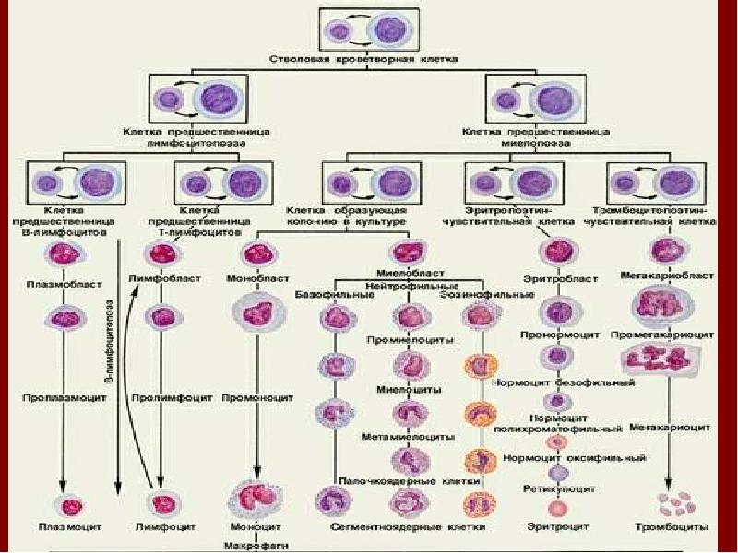

Контрольные вопросы:
1. Где происходит образование клеток крови.
2. Как называется родоначальная клетка.
3. Перечислить все клетки 4 класса.
4. Клетки каких классов встречаются в периферической крови в норме.

